NOTA DE PREMSA

Exposició artística a l'Espai-M · La Escocesa
‘VENUSTAS, FIRMITAS, UTILITAS’
Jonatan Carranza SOJO
25.11 >02.12.2016
Barcelona
Una exposició amb una visió de l'urbà i l'arquitectura molt diferent a la convencional.

L'artista de Càceres Jonatan Carranza SOJO inaugura el proper 25 de novembre a les 19h la primera convocatòria oberta per exposar al Centre de Creació Artística La Escocesa amb la sèrie “Venustas, Firmitas, Utilitas”. Un projecte amb el que l'artista investiga en la temàtica de la quotidianitat i les seves paradoxes.

A través de dibuixos i gravats delicats, composicions acurades al màxim i un tractament de la llum sobre els objectes realment interessant, SOJO ens ofereix una visió de l'urbà i l'arquitectura molt diferent a la convencional, on la reglamentació es deconstrueix per donar una nova vida als objectes. Apareixen la sorpresa i la contradicció però també la part que ens mostra un costat més humà barrejant la necessitat amb la creativitat i l'atzar.

Aquest recorregut per la línea artística de l'artista es complementa amb activitats paral·leles com la intervenció mural a l'Scottish Wall, dins les pròpies instal·lacions de La Escocesa.

Jonatan Carranza SOJO es presenta com un creador ambivalent entre el gravat calcogràfic i l'art urbà. Natural de Madrigalejo, actualment viu a Càceres, ciutat a la qual es va traslladar per estudiar, compaginant els estudis d'Arquitectura Tècnica amb la seva formació artística en dibuix i gravat a l'escola de Belles Arts Eulogio Blasco. La seva trajectòria artística va començar molt jove, quan amb 12 anys va pintar la seva primera peça de graffiti. Al 2001, amb el nom d'ARES, forma part del col·lectiu Alto Contraste (Salamanca) treballant al més alt nivell del graffiti a Espanya. Des d'aleshores fins avui, ja amb el nom de SOJO, ha obtingut diversos premis nacionals d'art urbà.

La inauguració serà el 25 de novembre a les 19:30h, amb entrada lliure i cervesa Moritz per tothom. L'exposició es mantindrà a l'espai fins al 2 de desembre i podrà visitar-se durant els horaris següents:
25.11 > 19:30 a 22h · Acte d'inauguració
26.11> 17 a 21h
27.11> 11 a 14h
28.11>01.12 · Intervenció mural de SOJO a l'Scottish Wall. Visites guiades gratuïtes a l'exposició i l'espai, fent-ne sol·licitud prèvia a info@laescocesa.org.
02.12> 19:30 a 22h · Acte de clausura i presentació de la intervenció mural. A l'acte del dia 2 tindreu l'oportunitat de veure la intervenció mural acabada, i a més es farà oficial el resultat del sorteig d'un gravat de l'artista entre tots els participants del concurs online #venustasbyyou @laescocesabcn

+ Informació a:
www.laescocesa.org
www.sojo.com.es

Espai M · La Escocesa · Pere IV, 345. 08020 Barcelona #venustasbyyou

Organitza: La Escocesa
Comissària: Sandra Feliz

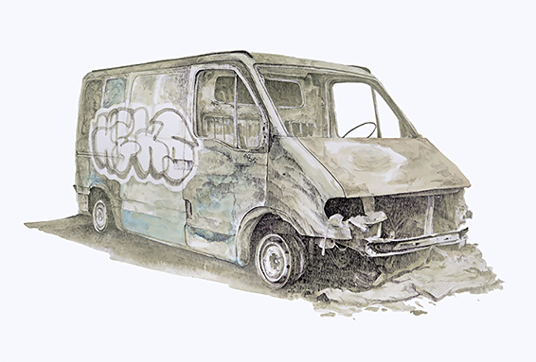

“Ens van educar en els conceptes de la línea recta, l'equilibri i l'armonia
però és la realitat la que guarda la proporció de la bellesa.”
© SOJO

